珠海市华普自动化技术有限公司

澳特AT-1四轴五维自动编程弧焊机器人
（参考价75000元）
（配备先进的即画即所得自动编程系统）
广东珠海市华普自动化科技有限公司开发的四轴五维自动编程弧焊机机器人具有：开放式结构、学习型自动编辑程序，使用简便、功能丰富、可靠性高等。
机器人由机器人本体和控制柜（硬件及软件）组成。而焊接装备，以弧焊及点焊为例，则由焊接电源，（包括其控制系统）、送丝机（弧焊）、焊枪（钳）等部分组成。学习型CNC2009焊接机器人控制系统软件。该系统基于Windows，采用DSP技术开发，硬件采用PCI接口，具有4轴联动功能。系统主要功能：联动轴数：4轴4联动，程序校验功能，MDI功能，绝对/增量编程（G90、G91），英制、公制、脉冲数编程（G20、G21、G22），镜像功能（G24、G25），缩放功能（G50、G51），自动、点动、步进、手摇、回零功能、AutoCAD图形文件转换功能（DXF文件）等。
珠海市华普自动化科技有限公司设计开发的四轴五维自动编程弧焊机机器人，降低造价成本（只有进口价格的20%），具有自动编程、即画即所得，自动寻找焊缝起点位置、电弧跟踪及自动再引弧功能等编程简化，维修方便、普通青年工人在短时间就可熟练编程和维护保养，将引导工业机械手机器人的一次革命。

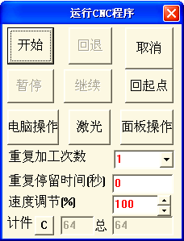
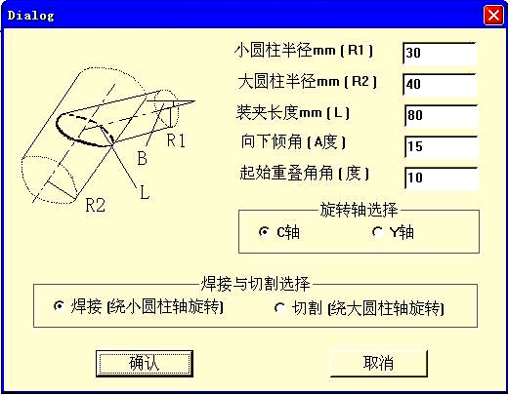
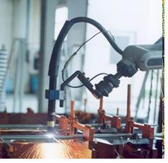
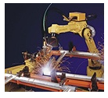
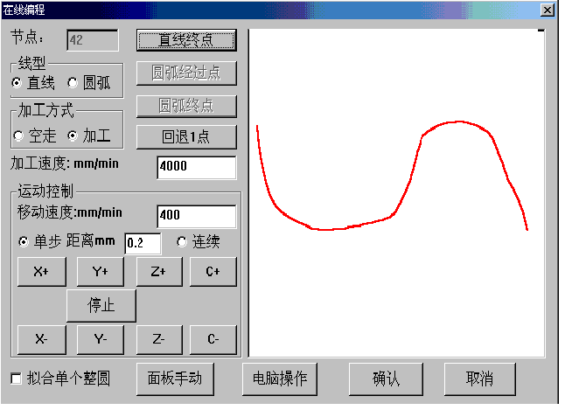
配备先进的即画即所得自动编程系统

珠海市华普自动化技术有限公司

联系电话：13417736537 13727873297 13143566366 0756-7796528
联系人：吴先生 电子邮件：pjpzl@yahoo.com.cn hpzdhjs @163.com
QQ：1113789835 www.114ct.com 搜索：华普自动化
http://pnpnpnpnpn.tgshebei.cn/usercplist.aspx
视频http://you.video.sina.com.cn/hpzdhkj

